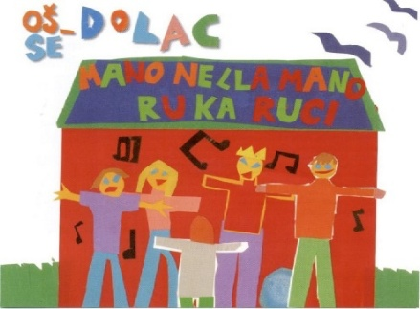
OSNOVNA ŠKOLA – SCUOLA ELEMENTARE DOLAC
POPIS DRUGIH OBRAZOVNIH MATERIJALA šk.god 2026./2027.

3.b razred
Naslov | Autori | Izdavačka kuća | Predmet | Napomena
MOJ SRETNI BROJ 3- radna bilježnica za matematiku u trećem razredu osnovne škole | Sanja Jakovljević Rogić, Dubravka Miklec, Graciella Prtajin | ŠKOLSKA KNJIGA | MATEMATIKA | BESPLATNO ZA UČENIKE S PREBIVALIŠTEM U GRADU RIJECI.
ZLATNA VRATA 3 – radna bilježnica za hrvatski jezik u trećem razredu osnovne škole | Sonja Ivić, Marija Krmpotić. | ŠKOLSKA KNJIGA | HRVATSKI JEZIK | BESPLATNO ZA UČENIKE S PREBIVALIŠTEM U GRADU RIJECI.
ISTRAŽUJEMO NAŠ SVIJET 3 – radna bilježnica za prirodu i društvo u trećem razredu osnovne škole | Alena Letina, Tamara Kisovar Ivanda, Zdenko Braičić | ŠKOLSKA KNJIGA | PRIRODA I DRUŠTVO | BESPLATNO ZA UČENIKE S PREBIVALIŠTEM U GRADU RIJECI.
New Building Blocks 3, radna bilježnica iz engleskoga jezika za treći razred osnovne škole, treća godina učenja | Kristina Čajo Anđel, Daška Domljan i Mia Šavrljuga | Profil Klett | ENGLESKI JEZIK | BESPLATNO ZA UČENIKE S PREBIVALIŠTEM U GRADU RIJECI.
LIKOVNA MAPA 3 i 4 - likovna mapa s kolažnim papirom za 3. i 4. razred osnovne škole |  | ŠKOLSKA KNJIGA | LIKOVNA KULTURA | Mapa za likovni bit će dostavljena izravno u školu ako je naručena putem škole u lipnju 2026. godine.
e-SVIJET 3 - radna bilježnica informatike u trećem razredu osnovne škole | Josipa Blagus, Nataša Ljubić Klemše, Ivana Ružić, Mario Stančić | ŠKOLSKA KNJIGA | INFORMATIKA | -
U LJUBAVI I POMIRENJU – radna bilježnica za katolički vjeronauk trećega razreda osnovne škole | Tihana Petković, Ana Volf, Ivica Pažin, Ante Pavlović | Kršćanska sadašnjost | VJERONAUK | -
Ciao bimbi 3, radna bilježnica za talijanski jezik u trećem razredu osnovne škole, 3.godina učenja | Nina Karković | ŠKOLSKA KNJIGA | TALIJANSKI JEZIK | -

